第一题
给出数组A[n]，对pascal语言来说A的元素是结构体R如下，对java来说A的元素就是一个类。
R=Record
V1，V2：integer
End
请对A进行排序，要求按V1降序排序，V1相同时则按V2排序

旧版本主要存在的问题
问题1：创建了AClass的对象，但是在对创建的对象进行赋值之前，并没有使用到此对象

问题2：aList.get(i)频繁出现，应该定义为一个变量

问题3：A处和B处的代码重复，可以提取为一个

旧版本的排序代码：
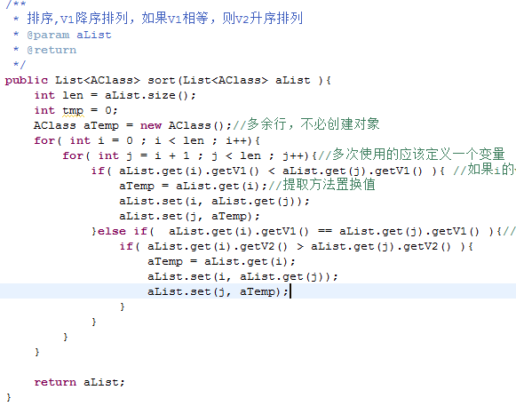
问题2
问题1
问题3：B
问题3 ：A

根据问题描述，修改后的代码
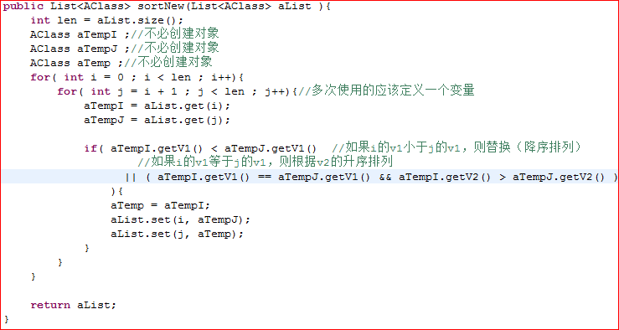
此处将2个条件写在了一个判断里面，如果：i的v1小于j的v2，或者：i的v1=j的v2且i的v2大于j的v2，则交换数据

第二题
使用任何你熟悉的语言实现函数intToHex，将正整数转换为16进制的字符串（不能使用库函数）。

旧版本主要存在的问题
问题1：参数的各种情况考虑不周全，题目要求的是：参数为正整数，则可能出现负数的现象。

问题2：频繁使用字符串的累加。
String Class是一个不可变的类，所有对一个String 对象的改变都会导致一个新的String对象的生成，如果循环过多，则会造成内存的极大浪费。
例如：String temp = “a”; temp+=”b” 字符串temp的内容改变了，但是它所指向的地址也改变了。在对temp进行累加的同时，已经产生了新的字符串对象。
而StringBuffer是一个可变的字符序列。例如：
StringBuffer sbf = new StringBuffer();
sbf.append(“a”);
sbf.append(“b”); sbf的值改变了，但是它指向的地址没有改变，没有产生新的对象。
因此，在需要循环拼接字符串的时候，应该优先考虑StringBuffer

问题3：代码重复出现
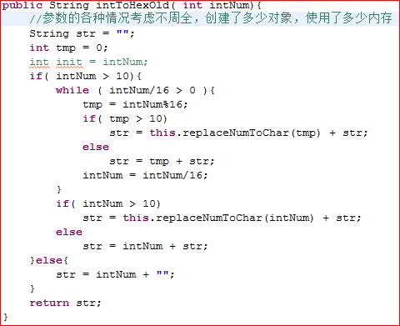
问题1
问题2
问题3：两处代码代码重复出现

根据问题描述，修改后的代码
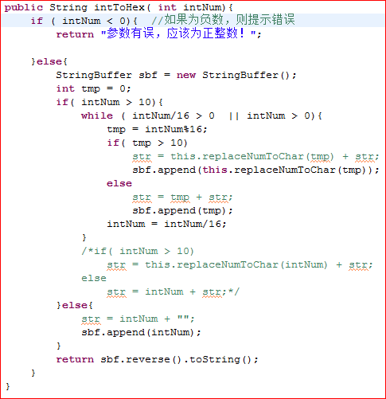
如果为负数，不满足条件，则返回提示信息
使用StringBuffer代替String，避免了因拼接字符串导致的内存的浪费
此处intNUm为十进制的最高位或者2位，转换为十六进制只能为：1-F之间，因此，除以16结果只能为0，而0<intNum<16的，因此符合虚线框体的第二个条件，再次循环，将十进制的最高一位或者2位转换为十六进制，循环结束

第三题
完成下面的java函数：
将一个服务器端的字符串，格式化成js端的常量，如：ab”c格式化为ab\”c
Public final static String formatJsStr(String s){}
将文件内容转换成byte数组返回，如果文件不存在或者读入错误返回null
Public static byte[] file2buf(File fobj){}

综合问题
问题1：使用了String类提供的getBytes()方法，返回一个byte数组。
此方法使用的是平台的默认字符集将 String 编码到 byte 序列中。所以一般不建议使用，可以使用String提供的另外一个方法：getBytes(String charsetName) 使用此方法，使用指定的字符集将String 编码到 byte 序列中。

问题2：严重的问题，IO流在打开后没有关闭。
此处是文件流，被操作的文件不能再被系统操作，如手工删除时，会提示文件正被使用，不能删除，系统资源不能被释放，浪费内存空间，如果想修改文件内容，也无法操作。

问题3：使用String对象进行字符串的累加，此问题已经在第二题中分析过了，见题二。此处略

问题4：对于文件的读取
最初使用的是java.io.InputStream类读文件的内容，文件包含中文，读取出来后中文乱码，通过查找资料，知道了它是用来读取ASCII码和二进制文件的，只能处理8位的。
而java.io.Reader 用于读取16位的字符，即Unicode编码的字符。

第四题
给定二叉树tree，tree的节点对象为TNode：
A
Java：class TNode{
String value;
B
D
TNode left,right;
}
G
H
C
F

实现函数TreeLevel（TNode tree ， int n）,n为整数，表示树的层次。要求能返回树tree的第n层的所有节点值，并且输出顺序为从左到右。例如：TreeLevel（tree ， 3），返回G-H-C-F

问题1：treeValues为一个静态的字符串数组，存储二叉树的值。
如下图：index为一个静态的整型，作为二叉树的索引。最初并没有对2者进行值的判断，没有考虑treeValues为null的情况，没有考虑当index为负数的情况。
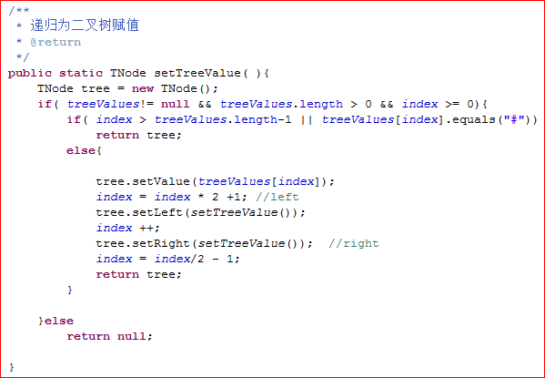
对treeValues进行判断，考虑是否为空的情况，对index进行判断，避免为负值

问题2：在按层次进行遍历的时候，最开始是将二叉树完全遍历存储到数组中，然后循环存储在StringBuffer中，然后通过截取字符串获得第N层的所有节点数。
如果N很大的时候，效率就会非常低了。
解决办法是：通过N值做判断，在循环存储的时候，从第N层的第一位开始对StringBuffer对象赋值
条件一：如果第N-1层为止的节点数大于二叉树的整个节点数，则说明没有第N层。
条件二：如果二叉树的总节点数大于第N层止的总节点数，则说明需要返回的不是最后一层的节点数。否则，则返回最后一层的节点
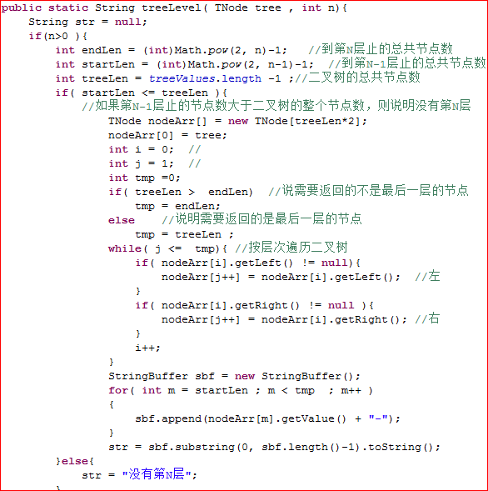
此处是截取第N层的节点，第N层的起止地址为：startLen、tmp
如果二叉树的总节点数大于第N层止的总节点数，则说明需要返回的不是最后一层的节点数。否则，则返回最后一层的节点。
tmp存储的是值是：第N层节点的结束地址。在截取第N层的字符串的时候使用

